Тест по основам нотной грамоты
Тест по нотной грамоте

1. Выберите ноту, изображённую на нотном стане:
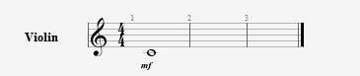

 | 1)+ | До
 | 2) | Ми
 | 3) | Соль
 | 4) | Фа
2. Выберите правильную последовательность нот
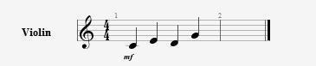

 | 1)+ | До - Ми - Ре - Соль
 | 2) | Фа - Соль - Ми - До
 | 3) | Си - Ми - Ре - Соль
 | 4) | Ля - Си - Фа - Ми
3. Выберите правильную последовательность нот:
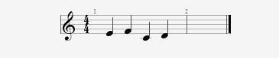

 | 1)+ | Ми - Фа - До - Ре
 | 2) | Си - Фа - Соль - Ре
 | 3) | Ля - Си - Ре - Соль
 | 4) | Фа - Ми - Соль - Ре
4. Выберите ноту, изображенную на нотном стане:
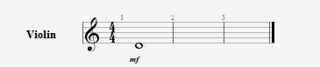

 | 1) | До
 | 2)+ | Ре
 | 3) | Ми
 | 4) | Фа
 | 5) | Соль
 | 6) | Ля
 | 7) | Си
5. Выберите ноту, изображенную на нотном стане
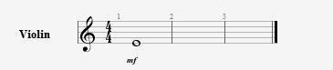

 | 1) | До
 | 2) | Ре
 | 3)+ | Ми
 | 4) | Фа
 | 5) | Соль
 | 6) | Ля
 | 7) | Си
6. Выберите ноту, изображенную на нотном стане:
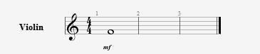

 | 1) | До
 | 2) | Ре
 | 3) | Ми
 | 4)+ | Фа
 | 5) | Соль
 | 6) | Ля
 | 7) | Си
7. Выберите ноту, изображенную на нотном стане

 | 1) | До
 | 2) | Ре
 | 3) | Ми
 | 4)+ | Фа
 | 5) | Соль
 | 6) | Ля
 | 7) | Си
8. Выберите ноту, изображенную на нотном стане:
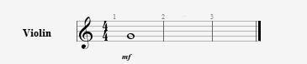

 | 1) | До
 | 2) | Ре
 | 3) | Ми
 | 4) | Фа
 | 5)+ | Соль
 | 6) | Ля
 | 7) | Си
9. Выберите ноту, изображенную на нотном стане:
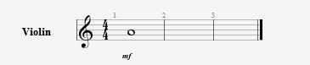

 | 1) | До
 | 2) | Ре
 | 3) | Ми
 | 4) | Фа
 | 5) | Соль
 | 6)+ | Ля
 | 7) | Си
10. Выберите ноту, изображенную на нотном стане:
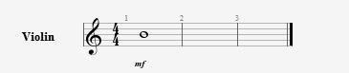

 | 1) | До
 | 2) | Ре
 | 3) | Ми
 | 4) | Фа
 | 5) | Соль
 | 6) | Ля
 | 7)+ | Си
11. Выберите ноту, изображенную на нотном стане:


 | 1)+ | До
 | 2) | Ре
 | 3) | Ми
 | 4) | Фа
 | 5) | Соль
 | 6) | Ля
 | 7) | Си
12. Выберите ноту, изображенную на нотном стане:

 | 1) | До
 | 2)+ | Си
13. Укажите последовательносьт нот, изображенную на нотном стане:
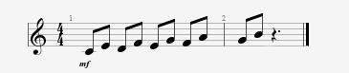

 | 1)+ | До - Ми - Ре - Фа - Ми - Соль - Фа - Ля - Соль - Си
 | 2) | До - Фа - Ре - Фа - Соль - Си - Фа - Ля - Соль - До
 | 3) | Ми - Соль - До -Ре - Фа - Си - Ре - Соль - Ми - Си
 | 4) | Ми - До - Соль - Фа - Ми - Ре - До - Соль - Ля - Си
 | 5) | Соль - Фа - Ре - Ми - Соль - Ми - Ре - До - Фа - Соль
 | 6) | Ля - Соль -Си - Ми - Фа - Соль - Си - До - Ре - Ми
 | 7) | Си - Соль - Фа - Ми - До - Ре - Ми - Соль - До - Си
14. Выберите ноту, изображенную на нотном стане:

 | 1) | Си
 | 2) | Ля
 | 3) | Соль
 | 4) | Фа
 | 5) | Ми
 | 6) | Ре
 | 7)+ | До
generated at geetest.ru

